**Министерство науки и высшего образования Российской Федерации** **Федеральное государственное бюджетное образовательное учреждение высшего образования** **«Московский государственный технический университет** **имени Н.Э. Баумана**

**(национальный исследовательский университет)»**

**(МГТУ им. Н.Э. Баумана)**

**Факультет «Информатика и системы управления»**

**Кафедра ИУ5 «Системы обработки информации и управления»**

Домашнее задание по дисциплине «Электроника»

Вариант № 85

Выполнил:

студент группы ИУ5-45Б

Коновалов И.Н.

Проверил:

Белодедов М. В.

2023 г.

**Полученное задание:**

|  |  |  |  |  |  |  |  |
| --- | --- | --- | --- | --- | --- | --- | --- |
| № варианта | *U1*, В | *U2*, В | *T1*, мс | *τ1*, мс | *T2*, мс | *τ2*, мс | *RН*, Ом |
| 85 | 2 | -15 | 10 | 5 | 2 | 50 | 200 |

**Двухтактный усилитель мощности:**

Соберём двухтактный усилитель мощности. Операционный усилитель должен работать при напряжении источников питания, не меньшем, чем уровни и , поэтому возьмём ОУ марки LF347 с напряжением источников питания . Транзисторы усилителя мощности должны работать при напряжении коллектор-эмиттер, не меньшем , и токах, не меньших , поэтому возьмём транзисторы 2N3904 и 2N3906 с максимальным напряжением коллектор-эмиттер и с максимальным коллекторным током .

**Схема усилителя мощности:**

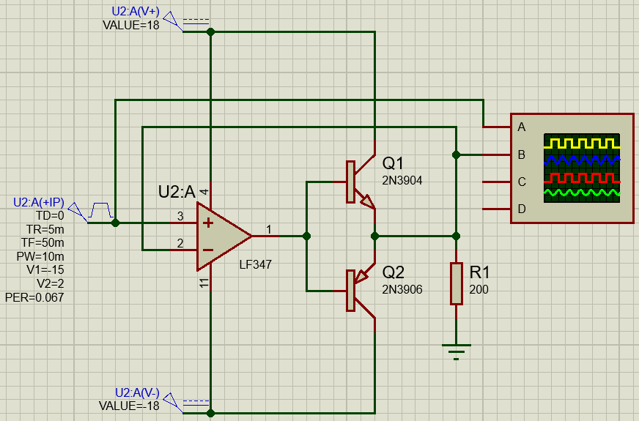

**Диаграммы напряжений усилителя мощности:**

Канал А – входной сигнал, канал B – выходной сигнал.

С нагрузкой:

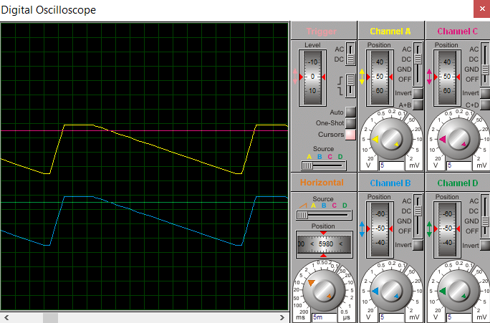

Без нагрузки:

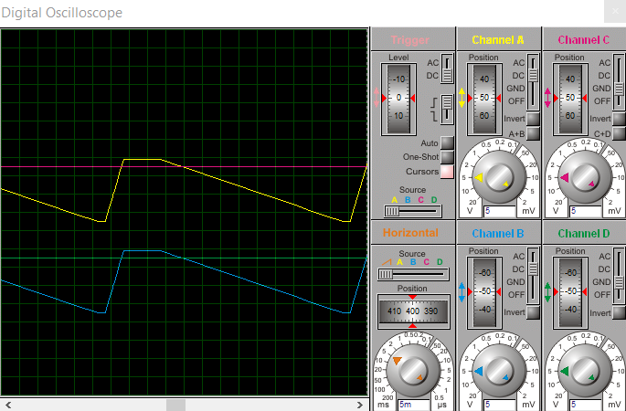

Из показаний осциллографа можно сделать вывод, что усилитель мощности повторяет сигнал как с номинальной нагрузкой, так и без нагрузки.

Проведём измерения:

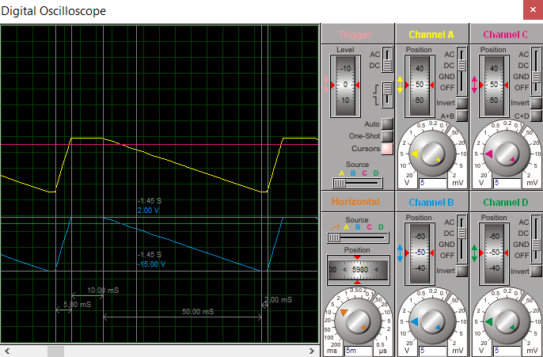

**Интегратор с двусторонним ограничителем:**

Соберём интегратор. Возьмём конденсатор с ёмкостью . Сопротивления резисторов выберем согласно формулам и . Подкорректируем номиналы резисторов: и . Дополним схему интегратора двусторонним ограничителем. Возьмём стабилитрон 1N4370A с величиной напряжения стабилизации и стабилитрон 1N4744A с величиной напряжения стабилизации . Для точной установки уровней ограничения будем использовать разные делители напряжения для положительных и отрицательных частей сигнала. Подберём такие номиналы резисторов, чтобы и .

**Схема интегратора с ограничителем:**

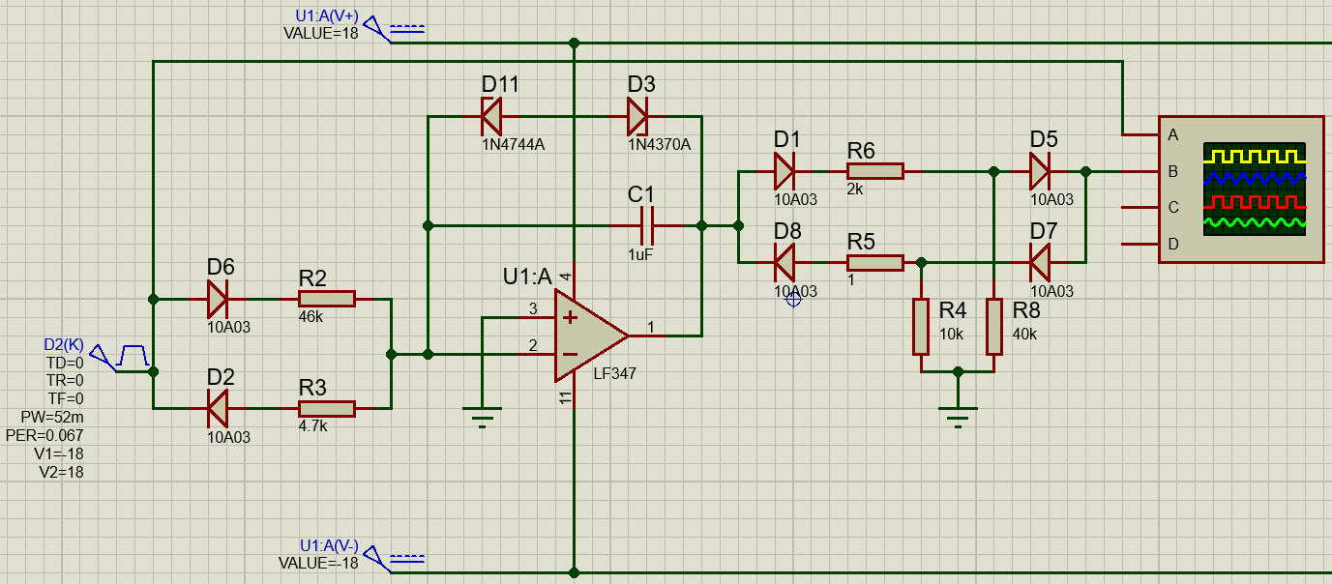

**Диаграммы напряжений интегратора с ограничителем:**

Канал А – входной сигнал, канал B – выходной сигнал.

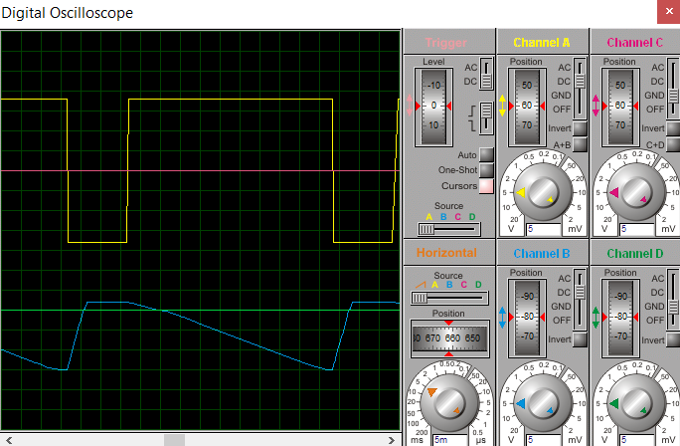

Проведём измерения:

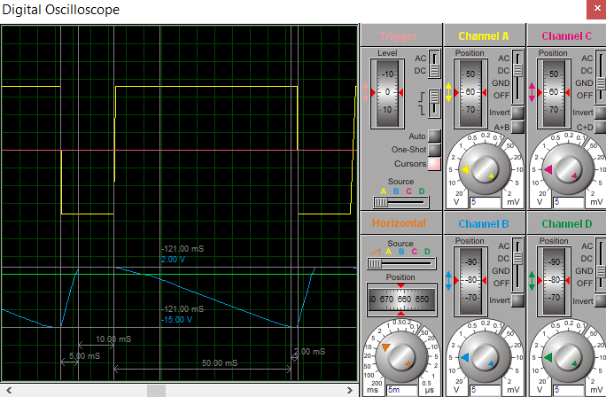

**Мультивибратор:**

Соберём мультивибратор на операционном усилителе. Возьмём конденсатор с ёмкостью . Сопротивления резисторов выберем согласно формулам и . Подкорректируем номиналы резисторов: и . Максимальное значение выходного тока операционного усилителя не должно превышать 5 мА: .

**Схема мультивибратора:**

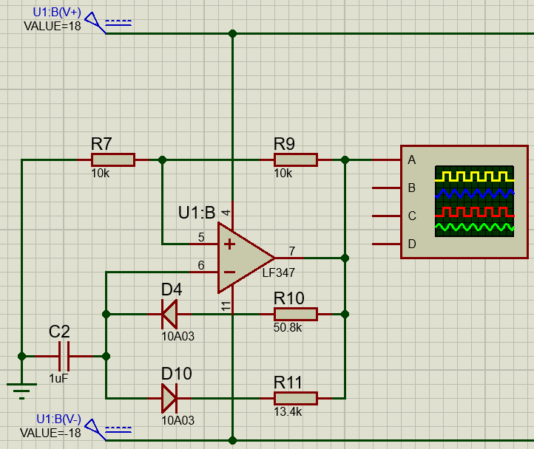

**Диаграммы напряжения мультивибратора:**

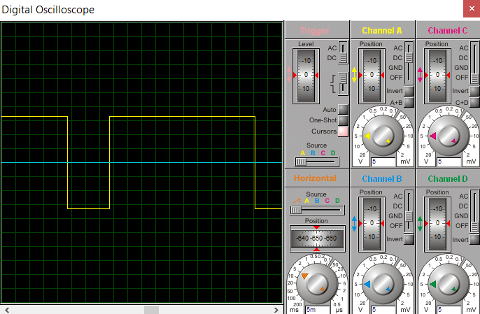

Проведём измерения:

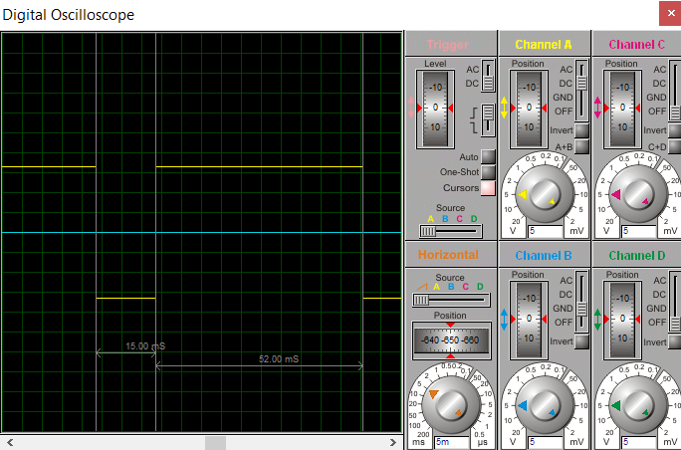

**Устройство в целом:**

Подадим сигнал с выхода мультивибратора на вход интегратора с ограничителем, подключённого к усилителю мощности, работающего на номинальную нагрузку. Подкорректируем номиналы резисторов: , , , .

**Схема устройства в целом:**

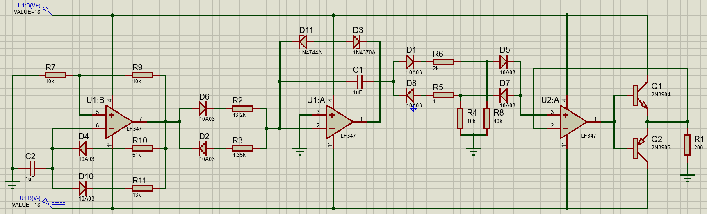

**Диаграммы выходного напряжения устройства в целом:**

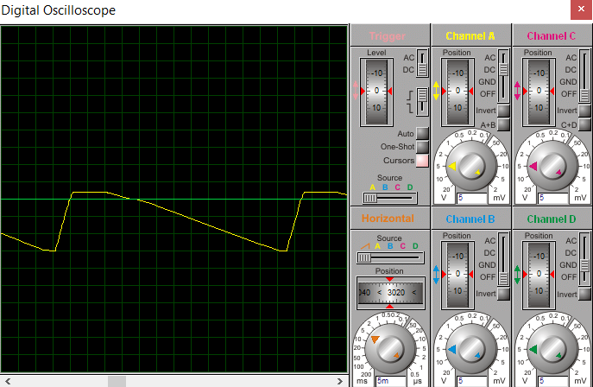

Проведём измерения:

